Sistema de Control de Documentación | SICDOC | SDCI

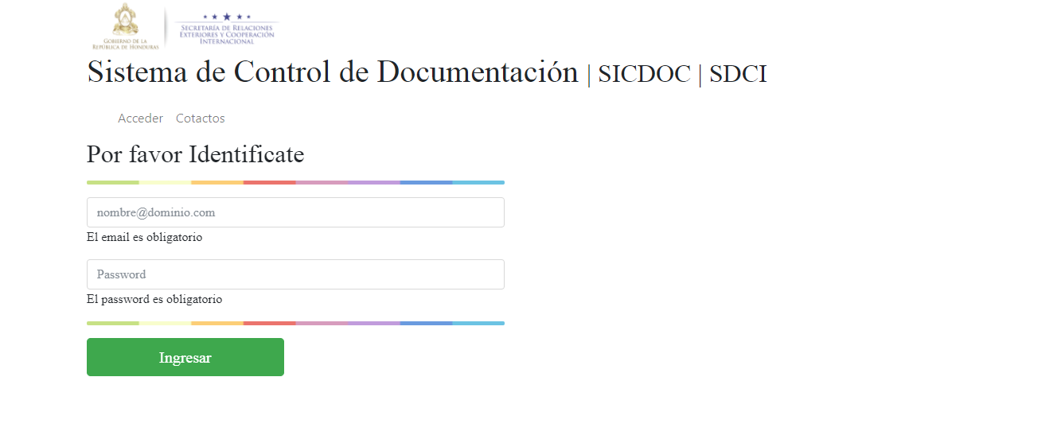Ingreso al sistema

Ingreso de Comunicación

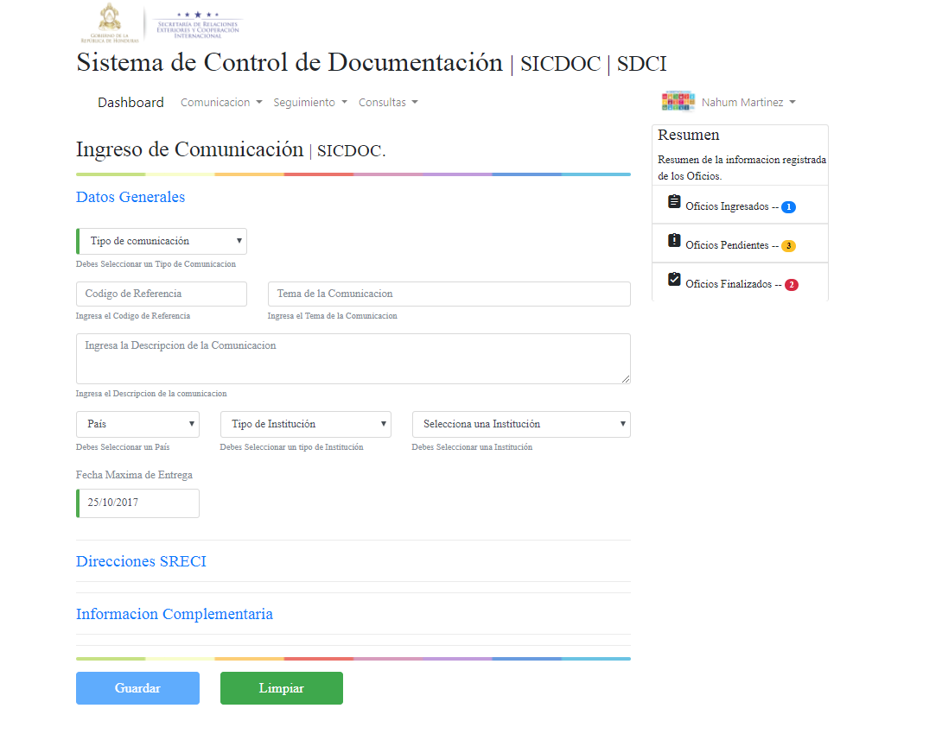

Salida de Comunicación

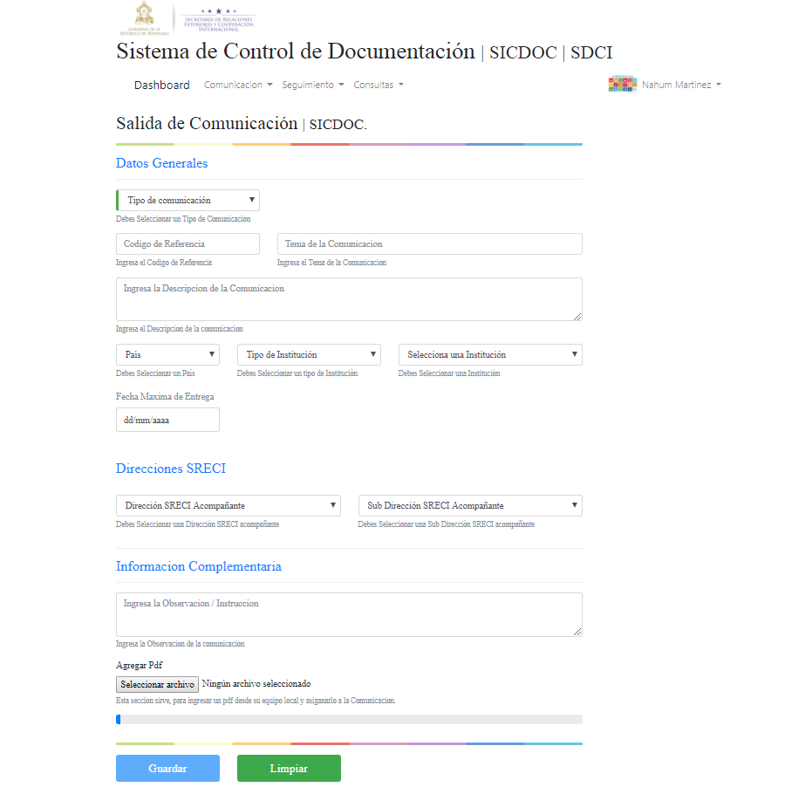

Seguimiento

Menú de Seguimiento

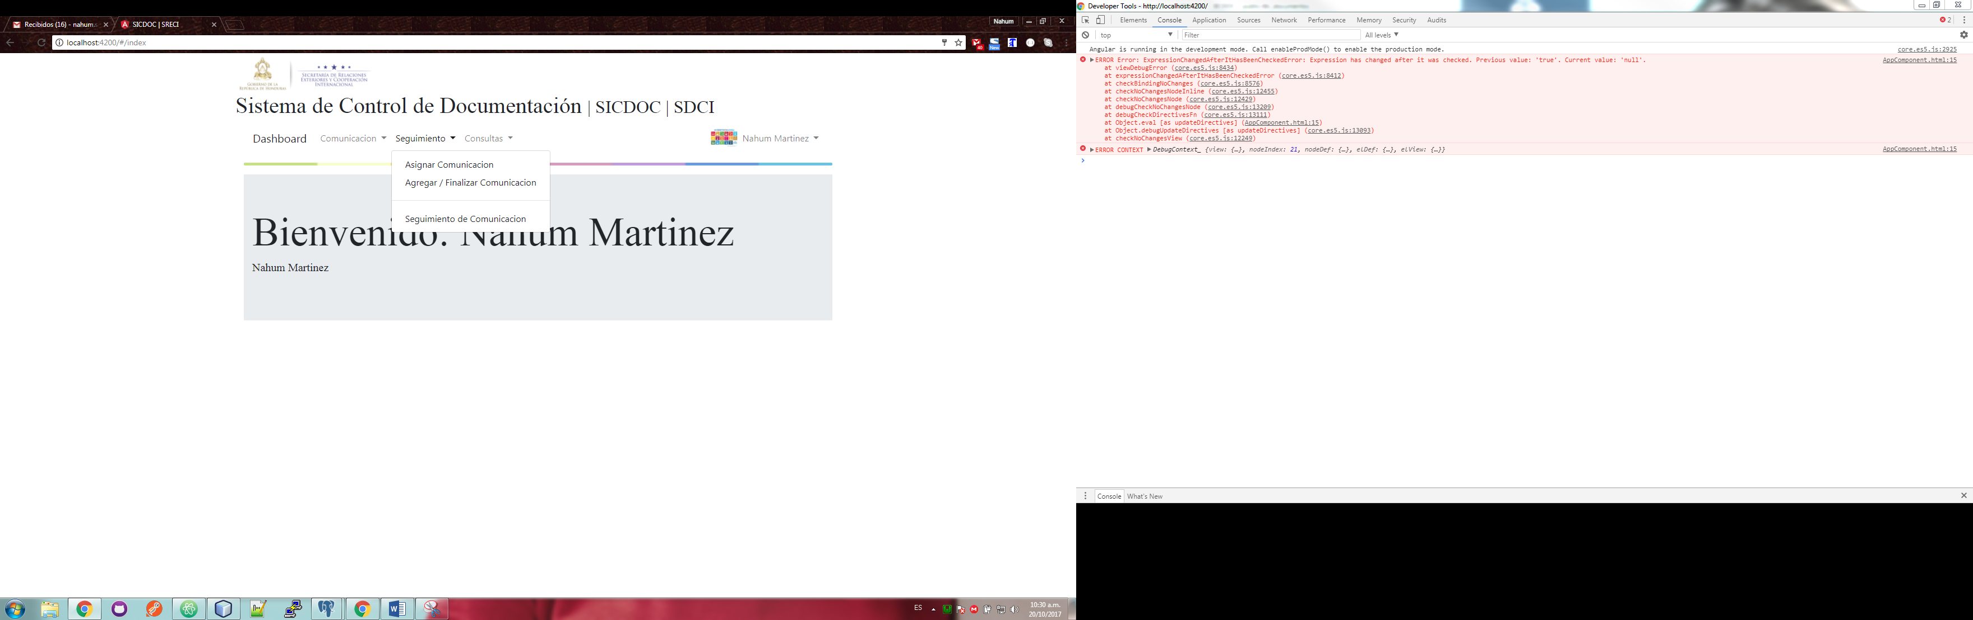

Asignar Actividad, Rol de Director de Área

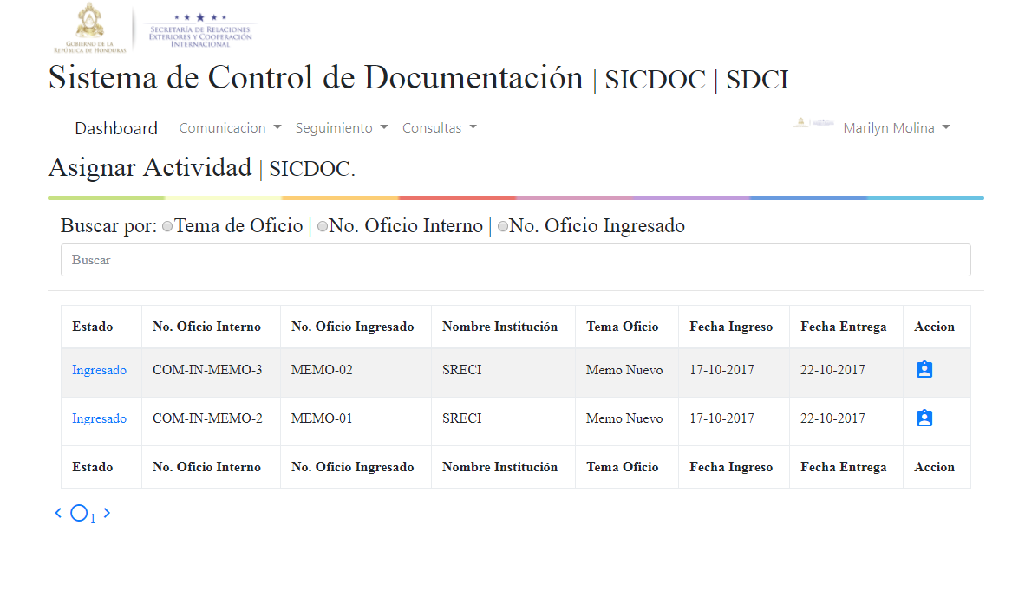

Agregar / Finalizar Actividad

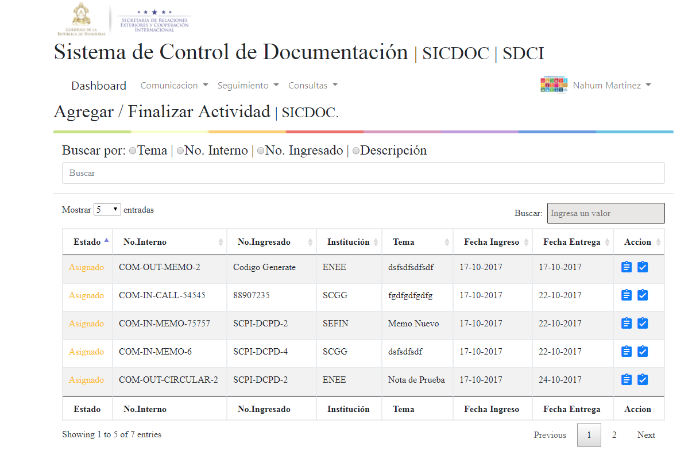

Consulta de Seguimiento de Actividad

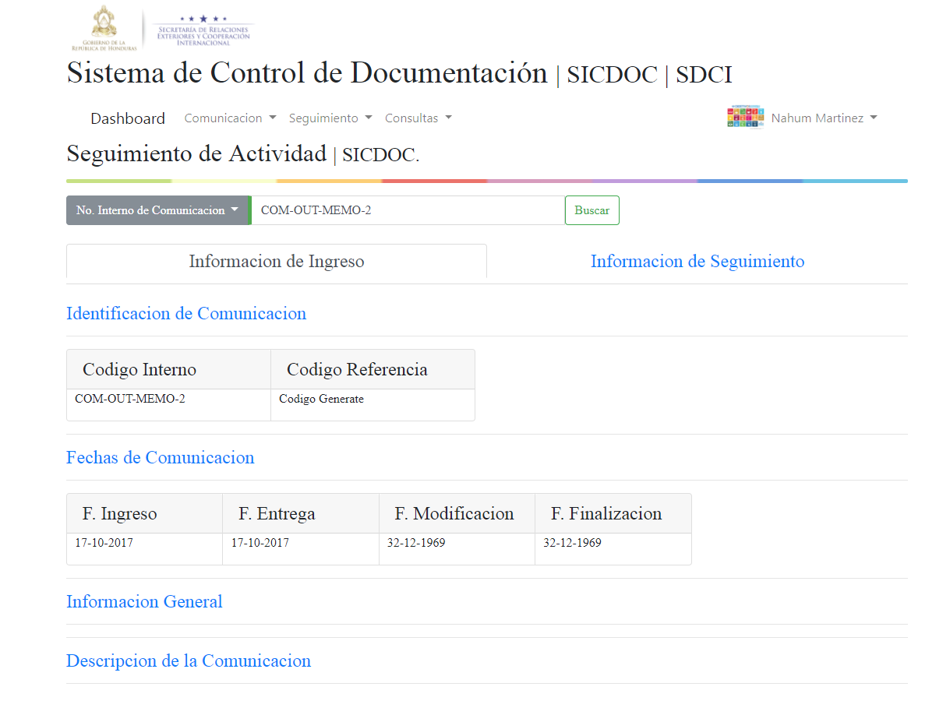

Detalle del Seguimiento de la Actividad

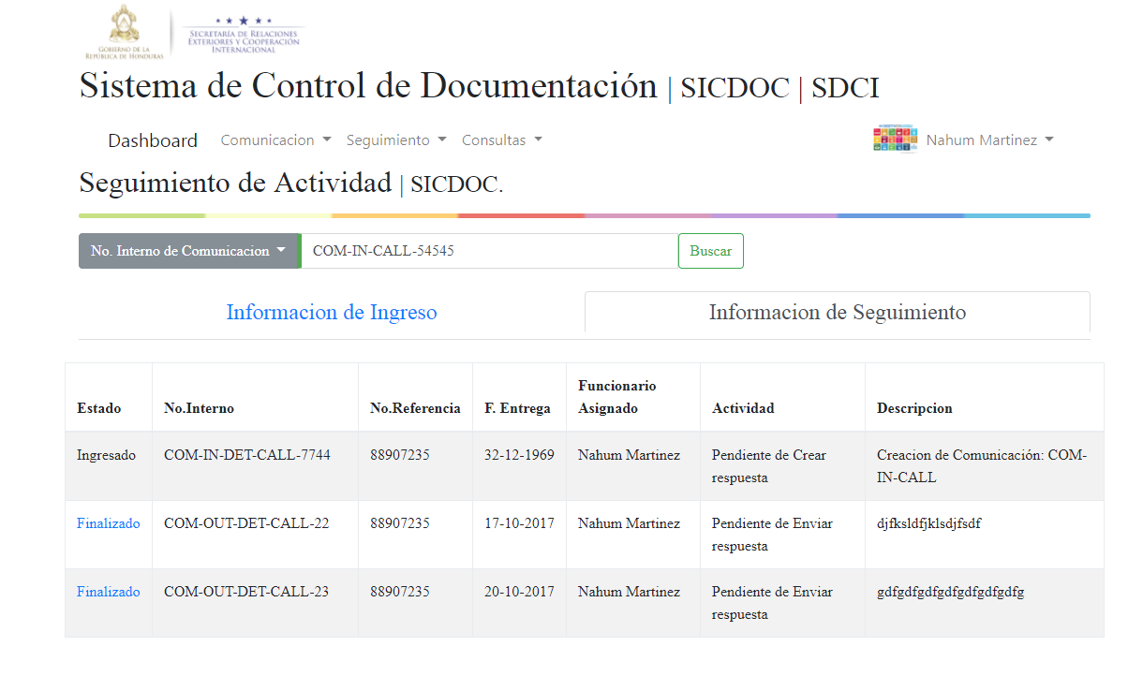

Consultas

Consulta General de la Información

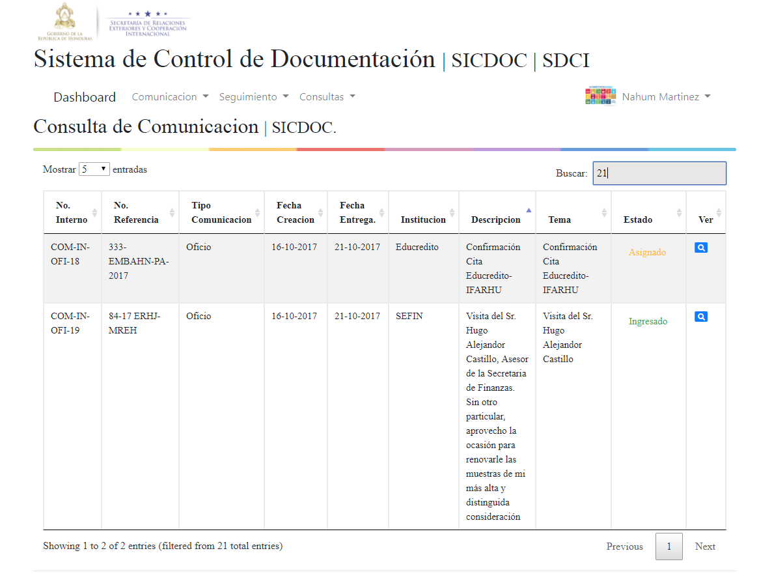

Detalle de la Información de las Consultas

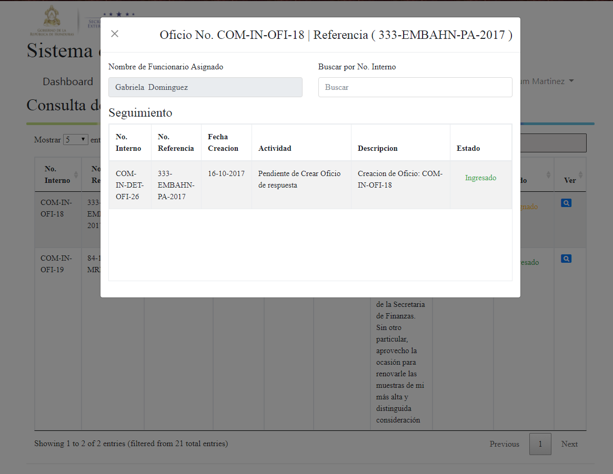

Generación de Reportes

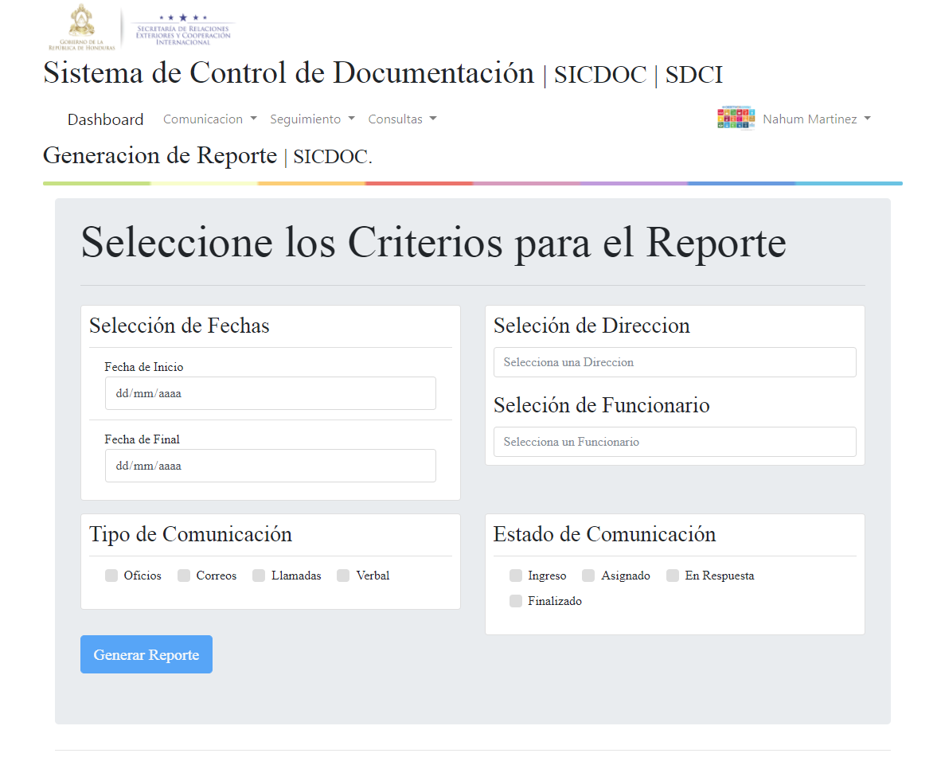

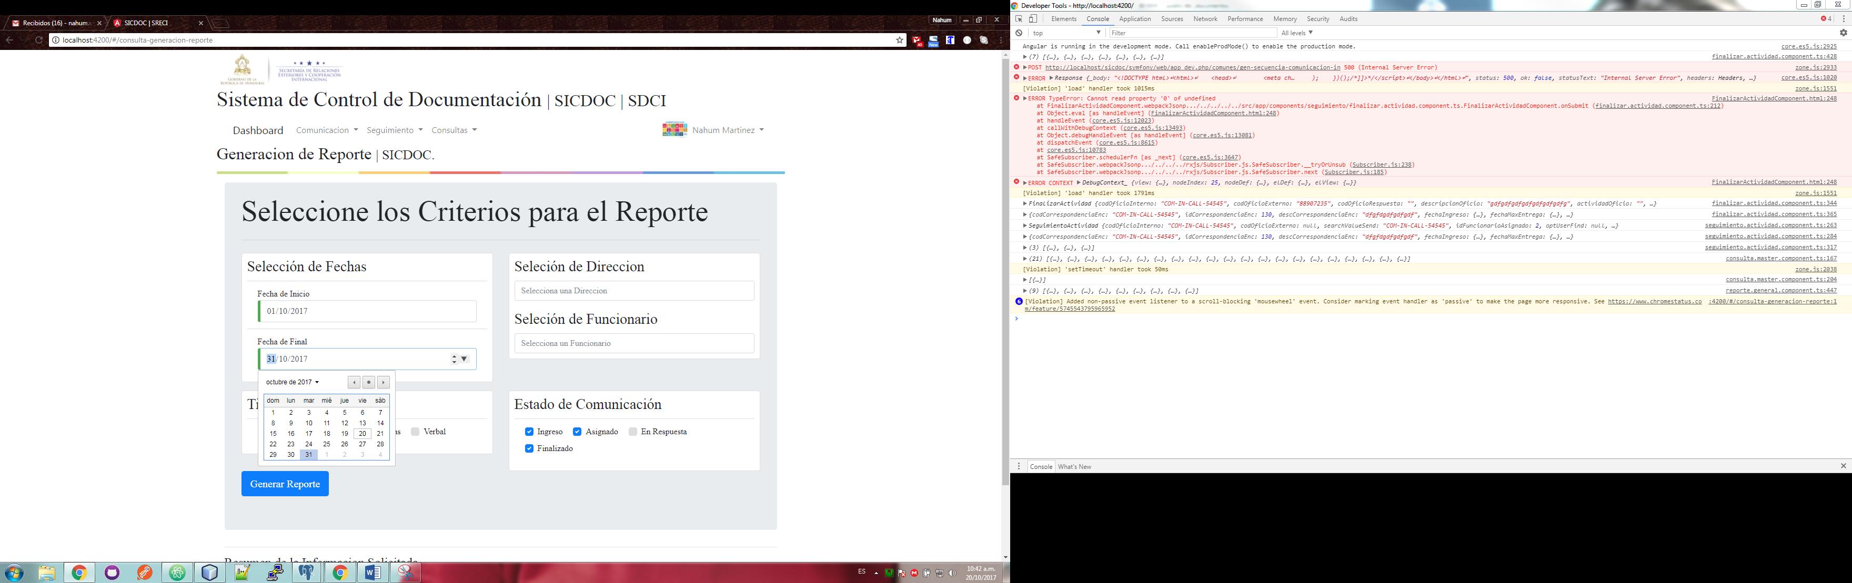Filtros de Reporte:

Resultado de la Búsqueda:

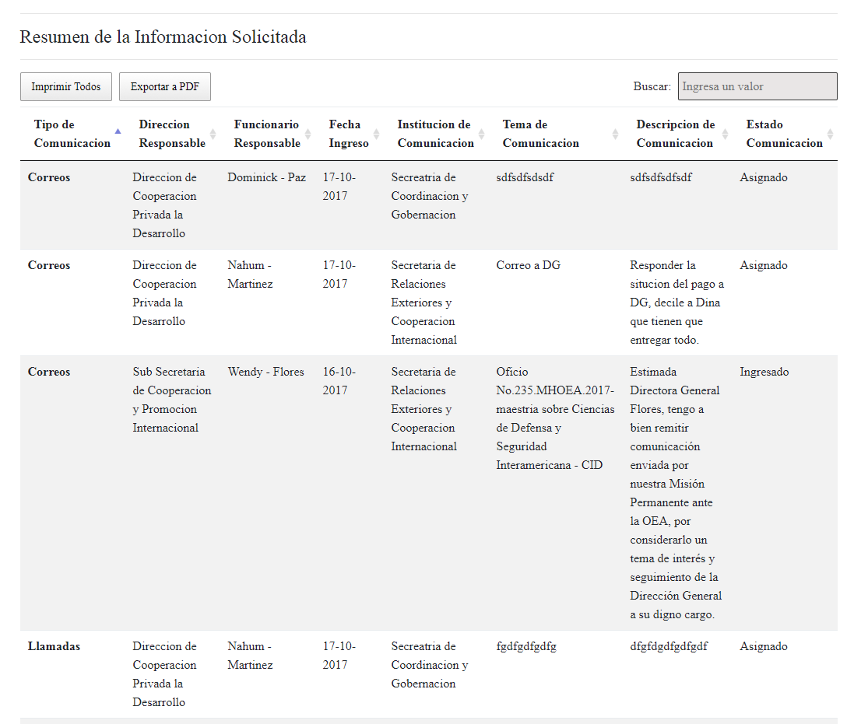

Exportr a Pdf

